移動水族館が来ます！

つどいの森もみの木こども園にお魚やカニ、カメ等の生き物が来てくれます☆
ぜひ、みなさんも遊びに来てくださいね！

日にち：７月１３日（水）
生き物に
触れるよ♪

時間：１０：１０～１１：００

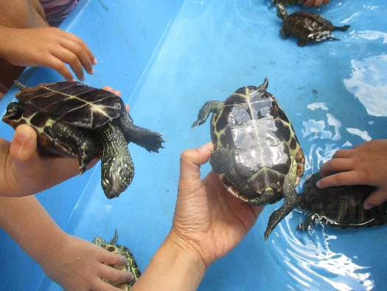
濡れる場合がございますので、着替え・タオルをお持ちください♪
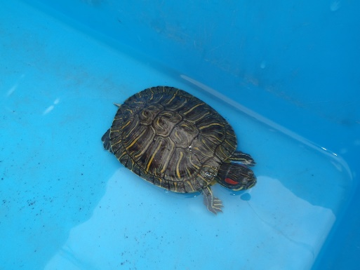
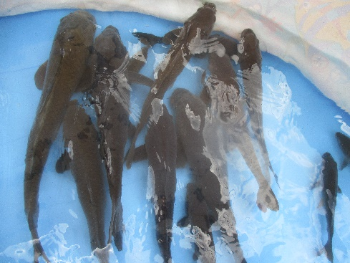
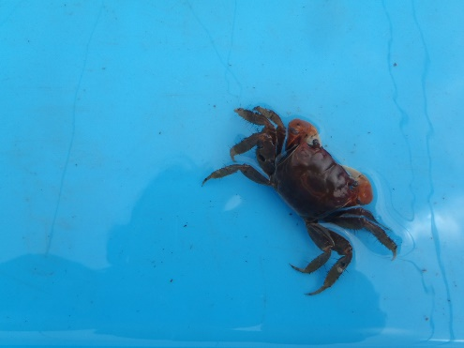

※移動水族館にご参加いただける方は、事前に当園までご連絡ください。
※コロナ禍のため、保護者の方は必ずマスクの着用をお願い致します。
※移動水族館に来られる２日前までに37.5℃以上の熱や咳、倦怠感の症状がないことが条件となります。
つどいの森もみの木こども園（ＴＥＬ：０４５－９０１－３２６０）

